Командиру 1 навчальної роти

РАПОРТ
Відповідно наказу командира військової частини А2900 від 18.06.2026 №5748 призначено службове розслідування за фактом травмування військовослужбовця призваного під час мобілізації курсанта 1 навчальної роти 1 навчального батальйону військової частини А2900 солдата САНТОНІЯ Максима Леонідовича. Для повного та всебічного встановлення обставин травмування солдата САНТОНІЯ Максима Леонідовича відсутні результати досліджень на вміст алкогольних та наркотичних речовин.
У відповідності до пункту 14 розділу ІІ «Інструкції про розслідування та облік нещасних випадків з військовослужбовцями, професійних захворювань і аварій у Збройних Силах України» затвердженої наказом Міністерства оборони України від 27 жовтня 2021 року №332, строк проведення службового розслідування може бути продовжений понад встановлений пунктом 8 цього розділу, на строк необхідний для проведення медичних досліджень закладом охорони здоров’я, технічної та (або) судово-медичних експертиз (досліджень) та отримання їх висновків.
Зважаючи на вище викладене, прошу Вас про перенесення строків службового розслідування призначеного наказом командира військової частини А2900 від 18.06.2026 №5748 до моменту отримання необхідних документів.

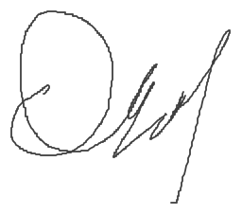
Інструктор 1 навчальної роти 1 навчального батальйону
старший сержант Дмитро ДІДОВЕЦЬ
__.06.2026 року

Командиру 1 навчального батальйону

Клопочу по суті рапорту старшого сержанта ДІДОВЦЯ Дмитра Юрійовича.
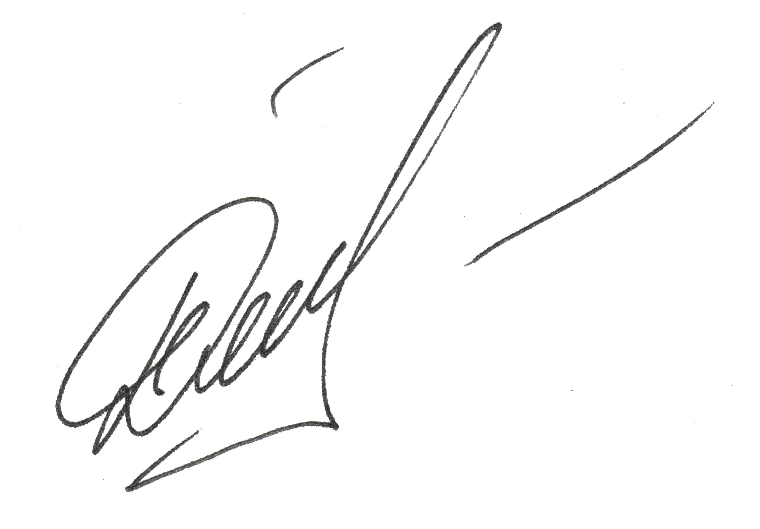

Тимчасово виконуючий обов'язки командира 1 навчальної роти
старший лейтенант Наталія ДЕМЯНЧУК
__.06.2026

Командиру військової частини А2900

Клопочу по суті рапорту старшого сержанта ДІДОВЦЯ Дмитра Юрійовича.

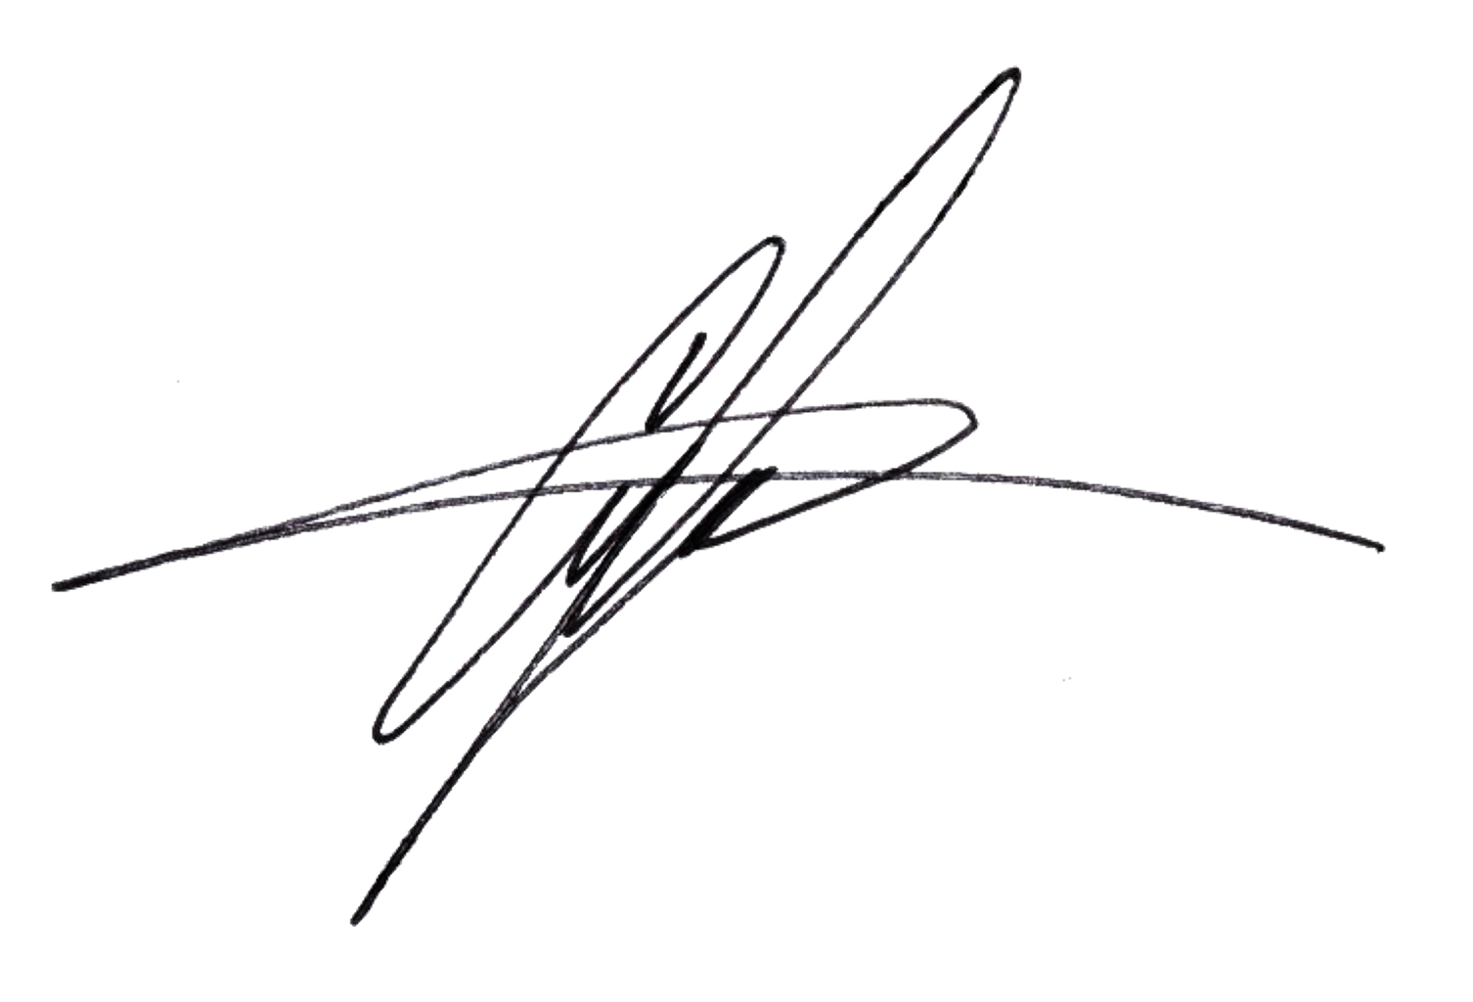
Тимчасово виконуючий обов'язки командира 1 навчального батальйону
майор Андрій МАЛАШКЕВИЧ
__.06.2026

